.



REGLAMENTO TECNICO DESAFIO ECO

CAMPEONATO 2014

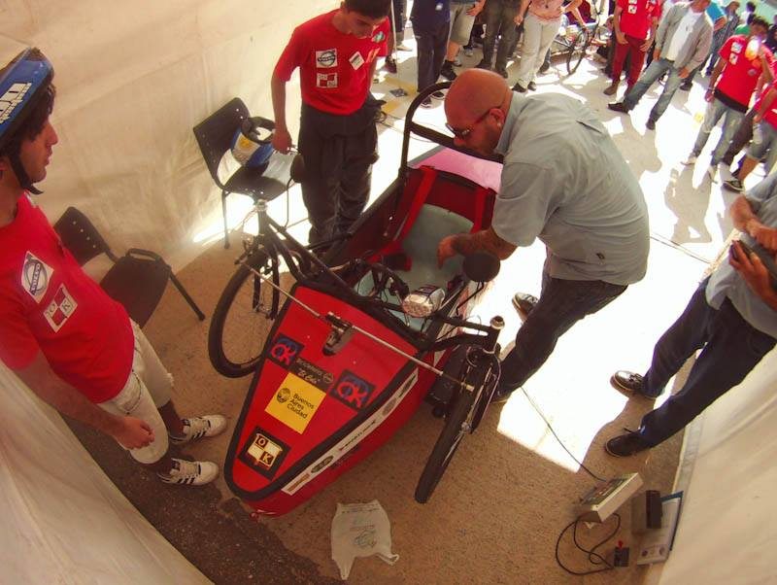

**Desafío ECO 2014**

Reglamento Técnico:

El presente reglamento ha sido aprobado por la CDA del Automóvil Club Argentino.

1- Generalidades:

* 1. Todos los automóviles deberán someterse y aprobar una inspección de seguridad previa a la competencia, a cargo de técnicos de la CDA del ACA para poder ser de la partida.

1.2 - Motores, reguladores electrónicos de velocidad, cargadores de batería, neumáticos y baterías que componen el Kit de fabricación tendrán sellos o precintos colocados por la CDA del ACA para evitar su apertura o modificación, la rotura de los sellos o precintos, aun cuando no se pruebe intencionalidad implicara la exclusión automática del equipo de manera inapelable, en los términos previstos en el Art. 141 y complementarios del CDI, la conservación de los sellos será responsabilidad del equipo.

Criterios para la construcción del vehículo

2-Dimensiones:

2.1- Restricciones con respecto al tamaño del automóvil. Los mismos deberán estar inscriptos en un rectángulo de 1200 mm (ancho total máximo) por 2800 mm (largo total máximo), no habiendo restricciones con respecto a las medidas mínimas.

2.2- Deberán tener un despeje mínimo de 50 mm (altura del piso del auto al suelo) y que con una goma desinflada ninguna parte del mismo pueda tocar el suelo.

2.3- Los vehículos no podrán superar una altura máxima de 1100 mm. Medidos en el punto más alto del arco protector trasero del piloto al suelo.

2.4- La trocha del vehículo no podrá ser menor a 500 mm tanto la delantera como la trasera, estando limitada como máximo por que el vehículo no supere las medidas permitidas. Por trocha se entiende la medida de ancho tomada en el centro del neumático en su punto de contacto con el piso.

2.5- Las trochas delantera y trasera podrán ser distintas.

3- Chasis

3.1- Los automóviles deberán tener un chasis de tipo tubular construido con caños de acero soldados.

3.2- No se admitirá, por razones de seguridad, ningún diseño en que la cabeza del conductor en posición de manejo esté por delante de su torso o piernas.

3.3- El chasis deberá proporcionar protección al piloto en caso de impacto desde cualquier dirección.

3.4- El chasis tendrá una estructura de protección por delante de los pies del piloto aprobada por la CDA del ACA en la revisación técnica.

3.5- Una plancha de metal que cumpla la función de piso, deberá estar fijada firmemente al chasis, impidiendo que en cualquier circunstancia alguna parte del piloto pueda tocar el piso. La misma debe tener un agujero de 6 mm que permita el drenaje de líquidos.

3.6- Los materiales únicos autorizados para la construcción del chasis y carrocería son los siguientes: Los que componen el kit de fabricación, tubos de acero de sección redonda, cuadrada o rectangular, placas de aluminio o de acero, fibra de vidrio, acrílico, hierro, aluminio, cobre, bronce, plásticos, tela y madera.

3.7- Queda prohibido el uso de materiales no enumerados en el punto 3.6 tales como: compuestos, fibra de carbono etc. y de metales como aleaciones de titanio, magnesio y metales preciosos.

3.8- El respaldo del piloto deberá tener un ángulo de 45% con respecto al piso del auto o superior, ver gráfico.

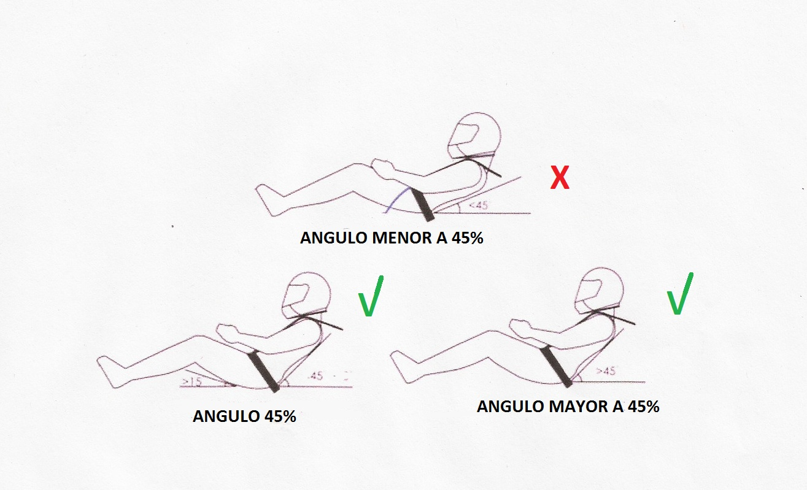

4- Roll Bar o arco protector

4.1- Serán parte integral del chasis dos arcos protectores o rollbar, construidas con un tubo de acero, una ubicada inmediatamente detrás del piloto y cuya parte inferior no estará a menos de 50 mm. por encima del casco del conductor y otra por delante del piloto ubicada de tal forma que la línea imaginaria de unión de ambas no permita que el casco del piloto se aproxime a menos de 50 mm suelo en caso de vuelco , ver gráfico.

4.2- Al menos un brazo de triangulación deberá estar fijado a la parte posterior del arco protector trasero, un extremo deberá estar soldado a la parte superior de la barra y el otro al chasis a una distancia mayor de 300 mm por detrás de la barra

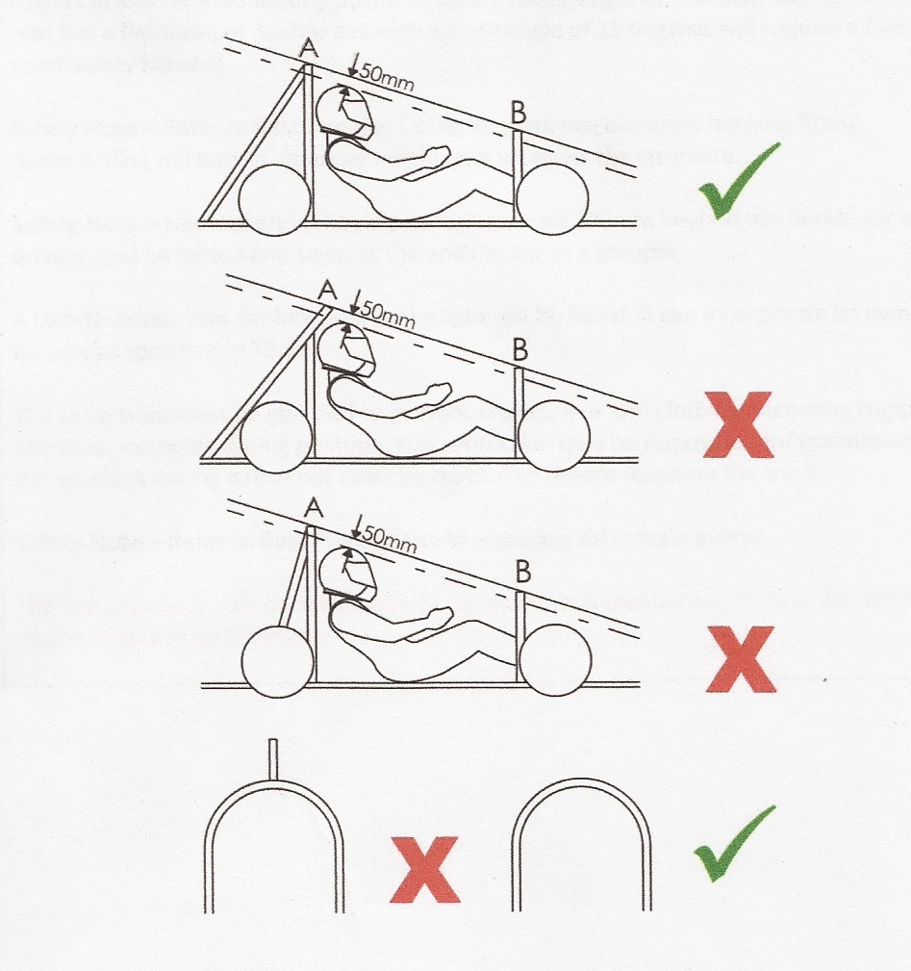

4.3- Estas barras tendrán la fortaleza suficiente para permitir que el automóvil con el piloto en su interior sea levantado tomando como único punto de enganche esta barra, y que ni la misma ni el chasis sufran deformación. Las mismas tendrán que estar soldadas o abulonadas al chasis no permitiéndose el pegado con adhesivos.

4.4- Por detrás del casco protector del piloto se colocará un elemento amortiguador apoya cabeza, que brinde al mismo protección en caso de impacto posterior.

5- Carrocería

5.1- Los automóviles deberán tener una carrocería que cubra todo el chasis, con excepción del acceso del piloto y el rollbar trasero.

5.2- El piloto debe tener su cuerpo y brazos dentro del vehículo durante toda la competencia. La carrocería debe rodear al piloto manteniendo una altura que cubra lateralmente desde los hombros, todo el cuerpo y hasta los pies. No pudiendo quedar ninguna parte del cuerpo sin esta protección lateral.

5.3- Se permitirá únicamente el diseño de cabina abierta permanente, la misma tiene que permitir que la visión del piloto sea de 270 grados como mínimo y la amplitud suficiente para que el piloto pueda salir sin tener que operar puerta, remover o mover paneles de la carrocería.

5.4- Durante el cambio de pilotos toda la carrocería debe permanecer en posición.

5.5- El carenado de ruedas y llantas está permitido.

5.6- La carrocería no podrá tener elementos cortantes o punzantes que sean peligrosos para el conductor, otros participantes, público u oficiales de pista ni paragolpes por delante de la carrocería.

5.7- La carrocería, incluido el parabrisas hacia adelante o lateralmente al conductor, no podrá superar la altura de los ojos del mismo. Esto no incluye las ruedas delanteras y sus carenados.

5.8- Los automóviles deberán estar equipados con dos espejos retrovisores ubicados a cada lado del automóvil, cada uno con un área mínima de 2250 mm cuadrados (ej. 75 mm X 30mm) que permitan al piloto tener visión hacia atrás sin obstrucciones y que puedan ser ajustados por el mismo con los cinturones ajustados.

5.9- No están permitidos los elementos aerodinámicos móviles de ningún tipo.

5.10- No está permitido ningún elemento suelto dentro del automóvil.

6-Peso y lastre :

6.1- Deberán tener un peso mínimo de 135 Kg en condiciones de marcha y un peso máximo de 185 Kg, ambos serán medidos con cada uno de los conductores en su interior, con la vestimenta que utilizarán en la carrera y el casco colocados.

6.2- Si es necesario agregar lastre para llegar el peso mínimo, éste se deberá abulonar al piso del vehículo. El mismo deberá ser una pieza única, metálica y tener un agujero de 3 mm para poder efectuar el precintado de su colocación en el vehículo.

6.03- Los lastres no podrán ser removidos en ningún momento de la competencia

7- Dirección:

7.1- Los automóviles deberán tener cuatro ruedas, las cuales deberán estar en contacto con el piso en forma permanente.

7.2- Las mismas estarán ubicadas dos en la parte delantera y dos en la parte trasera simétricamente a la línea central del auto.

7.3- Todos los automóviles contarán con un sistema de dirección en las ruedas delanteras, operado por el conductor con un volante/manubrio, no estando permitido el comando por palancas. El volante/manubrio tendrá unión mecánica con las ruedas directrices. No se considera unión mecánica los sistemas de cables.

8- Frenos:

8.1- Los vehículos deberán tener un sistema de frenos mecánico o hidráulico, que actúe sobre dos las ruedas delanteras, en forma simultánea y con un comando único. Deberán tener, también, un sistema de frenos en las ruedas traseras independiente del anterior, para que en la eventualidad de una falla de los frenos delanteros el auto tenga un sistema de emergencia.

8.2- El piloto tiene que poder operar los frenos sin sacar las manos del volante.

8.3- No están permitidos los sistemas de freno que produzcan un contacto adicional con el suelo.

8.4- El sistema de frenos debe tener la capacidad de mantener el vehículo detenido cuando es empujado por la fuerza de una persona.

8.5- El uso de frenos regenerativos está permitido sólo como complemento de los sistemas convencionales, debiendo estos accionarse en forma conjunta y dar su energía a la batería.

9- Baterías

9.1- Todos los vehículos tendrán como única fuente de energía las baterías de 12 volt selladas por la CDA del ACA que forman parte del kit de fabricación, tanto para ensayos como para el día de las carreras, constituyendo éstas la única fuente de energía permitida en las competencias.

9.2- Los vehículos deberán tener las baterías selladas por el fiscalizador como única fuente de energía.

9.3- Las mismas deberán estar fijadas al chasis firmemente usando fijaciones rígidas (no bandas de goma) y aisladas por una barrera física del conductor, para prevenir derrames o aspiración de vapores por parte del mismo.

9.4- El compartimiento de las mismas deberá estar ventilado, no permitir un corto circuito entre terminales y contar en su parte inferior con un agujero de 6 mm que permita el drenaje de líquidos.

9.5- La presencia de cargadores de batería o baterías de repuesto en el box está prohibida.

9.6- No está permitido el uso de paneles solares ni generadores eólicos.

10- Motor y Transmisión

10.1- El único motor admitido será el precintado por el fiscalizador y no se podrá abrir ni modificar al igual que la caja controladora

10.2- En caso de rotura o falla durante el proceso de construcción de alguno de estos dos elementos, el organizador lo remplazará sin penalidad para la escuela si esta falla es producto de defectos de fabricación. Si a misma es por errores de conexión, montaje o por causa de mal uso, la escuela será penalizada con 50 metros de penalidad en el lugar de partida y deberá adquirir otro con cargo. En ningún caso la escuela puede romper los sellos.

10.3- La ubicación del motor debe permitir una fácil verificación de los sellos del fiscalizador.

10.4- La refrigeración del motor solo está permitida usando la circulación de aire del vehículo al desplazarse, no permitiéndose el uso de motores de refrigeración forzada.

10.5- La transmisión a la rueda tractora, deberá ser mediante el sistema de transmisión directa suministrado con el motor; el mismo no podrá ser modificado.

10.6- Es libre la selección de cuál rueda es tractora pudiendo optar por tracción delantera o trasera, derecha o izquierda.

10.7- El motor deberá estar conectado de manera tal que cuando el conductor suelte el acelerador el mismo se apague.

11- Sistema eléctrico

11.1- El sistema eléctrico tendrá un interruptor de corte total de energía, entre la batería y el motor al alcance del piloto y con un cordón que permita accionarlo desde el exterior, claramente identificado para los oficiales de pista con los adhesivos que son parte del kit de fabricación, ningún circuito del auto puede quedar con energía al operarse el corte de corriente.

11.2- No está permitido utilizar el chasis como elemento conductor de ningún circuito eléctrico del vehículo.

11.3- El cableado eléctrico es libre, pudiéndose utilizar el suministrado con el kit de fabricación o remplazarlo siempre y cuando se respeten los materiales permitidos por este reglamento para su fabricación.

11.4- No está permitido el agregado de capacitores en el circuito eléctrico.

11.5- Se autoriza el uso de voltímetro, amperímetro y medidor de velocidad del tipo digital con alimentación propia. Los mismos deberán estar fijados a la estructura o tablero.

11.6- Circuitos auxiliares de baja corriente deberán tener un fusible independiente (normalmente 5A o menos).

12- Elementos de seguridad

12.1- Es obligatorio para el piloto el uso de casco protector de tipo integral que cumpla con las normas IRAM-AITA 3621.2002. (del tipo de motocicletas de baja cilindrada), en el caso de que el piloto tenga el cabello largo, el mismo debe estar recogido y quedar dentro del casco. Los participantes podrán optar por traer sus propios cascos, siempre y cuando se cumplan con los requisitos de seguridad mencionados en este artículo.

12.2- Los pilotos deberán asegurarse que su casco esté debidamente ajustado antes de subir a sus autos.

12.3- No se permite realizar ningún tipo de agregados con fines aerodinámicos al casco del conductor, teniendo que mantener este el aspecto y las especificaciones dadas por el fabricante.

12.4- Es obligatorio el uso de cinturón de seguridad tipo arnés al menos de 4 puntos, el cual deberá estar fijado firmemente al chasis. Los mismos deberán estar operativos, o sea, mantener al piloto firmemente en su asiento.

12.5- El piloto deberá usar: Remera o camisa y pantalones largos (no están permitidos shorts, polleras, etc.) o un buzo entero.

12.6- Es obligatorio para el piloto el uso de guantes, estando prohibido el uso de guantes cortados que dejen los dedos al descubierto.

12.7- Los miembros del equipo al momento que manipulen baterías deberán usar guantes protectores.

12.8- Para poder participar del evento el piloto con sus cinturones deberá poder salir del vehículo en menos de 20 segundos, esto será controlado por los oficiales técnicos de la fiscalización previa a la competencia. De no poder superar esta prueba el vehículo no podrá ser de la partida.

12.9- Los automóviles tendrán dos puntos de enganche de remolque trasero y dos delanteros, pintados de rojo para facilitar el trabajo de los oficiales de pista, los mismos estarán identificados con adhesivos suministrados en el kit.

12.10- Todos los elementos de seguridad que suministre el organizador son de uso obligatorio y no podrán ser modificados de ninguna manera.

13- Otros:

13.1- La transmisión de cualquier tipo de datos electrónicos hacia o desde el automóvil está prohibida, incluido todo tipo de comunicación por texto electrónico.

13.2- Los sistemas de telemetría y adquisición electrónica de datos están prohibidos.

13.3- Las comunicaciones radiales o telefónicas entre piloto e integrantes del equipo estarán permitidas únicamente si el piloto tiene integrado a su casco un sistema de manos libres que le permita operar las comunicaciones sin sacar ninguna de sus dos manos del volante, los equipos radiales deberán usar frecuencias de uso civil permitido, estos sistemas deberán ser autónomos sin ninguna conexión al circuito eléctrico del vehículo. Estos equipos deberán estar fijados firmemente al vehículo.

13.4- El uso de sistemas de comunicación deberá ser informado a los comisarios dela CDA en el momento de la verificación técnica, para que estos autoricen al equipo su uso.

14- Elementos que componen el kit de fabricación

14.1- Elementos suministrados de uso obligatorio sellados: Motor eléctrico, Unidad de control electrónico de velocidad, 3 baterías, neumáticos, cargador de baterías.

14.2- Todos los elementos enumerados en el punto 14.1 no podrán ser abiertos, modificados o intervenidos de manera alguna por los participantes, la rotura de los sellos implica la exclusión del equipo.

14.3- Elementos suministrados de uso obligatorio no sellados: 3 llantas completas con rayos, aro de llanta de rueda motriz, rayos de rueda motriz, 2 discos de freno delanteros y 2 calipers de freno delanteros,4 protectores de cámara y 4 cámaras.

14.4- Los elementos enumerados en el punto 14.3 son de uso obligatorio, pero podrán ser modificados por los participantes, siempre que estas modificaciones no impliquen una pérdida en la rigidez estructural de los mismos o merma de su función de seguridad de ningún tipo o el cambio de su aspecto exterior.

14.5- Elementos suministrados de uso optativo: Rulemanes de rueda, palancas de freno, tablero electrónico, sistema de cableado eléctrico, llave de arranque, sensor de pedaleo, acelerador de puño.

14.6- No está permitido el uso de rulemanes cerámicos.

14.7- Todos los elementos enumerados en el punto 14.5 podrán ser utilizados, eliminados o sustituidos libremente en los vehículos participantes.

15- Consultas:

15.1- Las consultas técnicas sobre el presente serán dirigidas por mail a [**tecnica@aca.org.ar**](mailto:tecnica@aca.org.ar)

15.2- Las consultas sobre la organización y logística del evento serán dirigidas por mail a [**info@sportlinknet.com.ar**](mailto:info@sportlinknet.com.ar)